Интеллектуальная игра «Биология и русский язык».
9 апреля учитель биологии Шарипова Т.Х. с учащимися 8д класса проводила
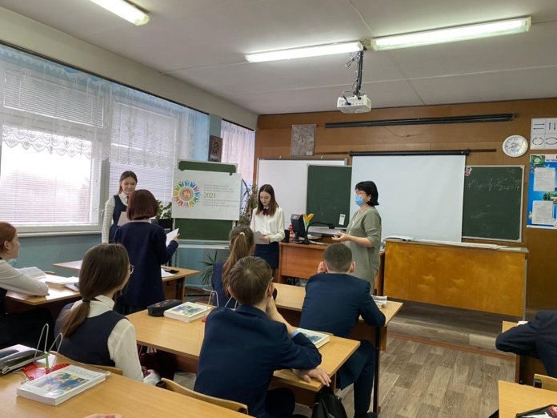
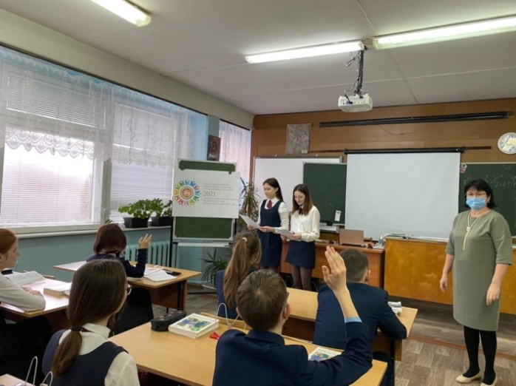
интеллектуальную игру «Биология и русский язык». Участвовали 2 команды. Для выполнения заданий необходимы были знания не только по биологии, но и русского языка (поговорки, словообразование). Участникам особенно понравились задания «Подбери пару», «Развиваем межполушарное взаимодействие», «Метод гипотез», «Пословицы и поговорки». У учащихся была возможность применить знания, полученные на уроках биологии и русского языка на практике.

